Zajęcia logopedyczne wspierające rozwój mowy
(praca zdalna)
GR. IV i GR. III ( Dawid Z.)
8.04.2021 R.

- Śmieszne minki- ćwiczenia buzi

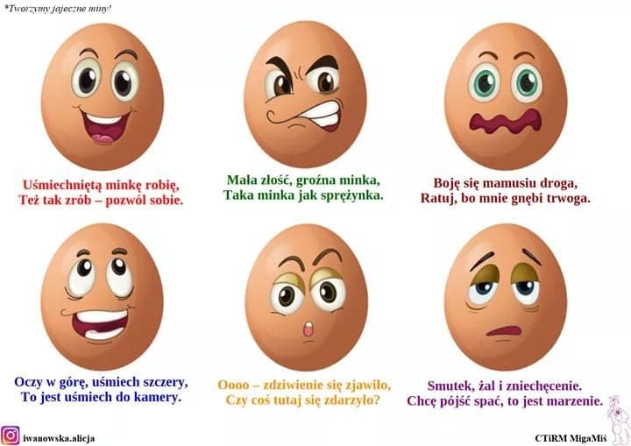

2.Ćwiczenia podniebienia miękkiego.
- Wywołujemy ziewanie przy nisko opuszczonej szczęce dolnej
- Płukamy gardło ciepłą wodą
- Chrapiemy na wdechu i wydechu
- Głęboko oddychamy przez usta przy zatkanym nosie i odwrotnie
- Wypowiadanie sylab i logatomów: aga , ogo , ugu , eke , yky , ygy , iki , Igi, ago , egę…

3.Ćwiczenia języka
• Dotykamy językiem do nosa, do brody, w stronę ucha lewego i prawego.
• Oblizujemy dolną i górną wargę przy ustach szeroko otwartych / krążenie językiem.
• Kląskamy językiem.
• Dotykamy czubkiem języka na zmianę do górnych i dolnych zębów, przy maksymalnym otwarciu ust / żuchwa opuszczona/.
• Oblizujemy zęby po wewnętrznej i zewnętrznej powierzchni dziąseł pod wargami. Usta zamknięte.
4. Śpiewanie piosenki „To żyrafa fafafa". Interpretacja ruchowa piosenki.

https://www.youtube.com/watch?v=EG2o2ipG_QQ

Żyrafa fa fa

muzyka: Tadeusz Pabisiak
słowa: Agnieszka Galica
1. Dziś zagadkę mam dla dzieci.
Posłuchajcie, czy zgadniecie:
szyję aż do nieba ma, małą główkę różki dwa.
Ref.: To żyrafa fa, fa, fa, fa, wysoka jest jak szafa.
To żyrafa fa, fa, fa, fa, żyrafa fa, fa, fa, fa.
2. Cała w plamki jest i łatki,
zjada trawę listki, kwiatki.
Jak nazywa się ten zwierz?
Powiedz szybko jeśli wiesz.
Ref.: To żyrafa fa, fa, fa, fa, wysoka jest jak szafa.
To żyrafa fa, fa, fa, fa, żyrafa fa, fa, fa, fa.

5. Ćwiczenia - zagadki .
R . zadaje dzieciom zagadki.
- Kiedy w nim kipi woda,• gwiżdże jak lokomotywa?
- Jak się zwie ta główka?• Będzie z niej surówka.
- Jest dziki i zły, a do tego ma bardzo ostre kły
Odpowiedzi do zagadek:
